ТРЕТЬЕ ИНФОРМАЦИОННОЕ СООБЩЕНИЕ
КОНФЕРЕНЦИЯ, ПОСВЯЩЕННАЯ  90-ЛЕТИЮ СО ДНЯ РОЖДЕНИЯ  Алексея Андреевича ЛЯПУНОВА  Новосибирск, Академгородок,  8-11 октября 2001 г.  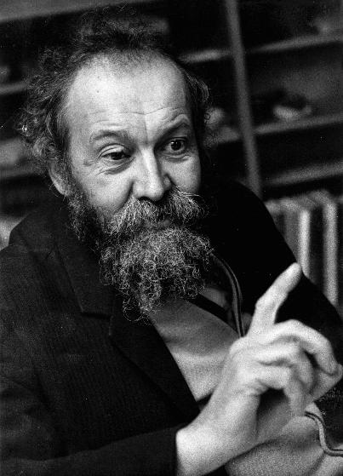 | Уважаеммые коллеги!  8 октября 2001 года исполняется 90 лет со дня рождения члена-корреспондента АН СССР Алексея Андреевича Ляпунова – одного из основоположников кибернетики, основателя российской кибернетики, основателя московской и сибирской школ кибернетики и теоретического программирования. Отдавая дань памяти выдающегося российского ученого, Сибирское отделение РАН с 8 по 11 октября проводит конференцию, посвященную 90-летию со дня рождения А.А.Ляпунова.  Приглашаем Вас принять участие в работе конференции.  Секции конференции:  - Мемориальная  - Информационная биология  - Математическое моделирование в биологии  - Математическая кибернетика  - Программирование  - Проблемы нестандартного образования  - Информационные системы  - Кибернетика в физиологии

Распорядок работы конференции
8 октября, понедельник
10-00 – 15-00 Фойе Малого зала Дома ученых СО РАН, Регистрация участников
14-00 – 14-30 Малый зал Дома ученых СО РАН, открытие конференции
14-30 – 17-00 Малый зал Дома ученых СО РАН, Мемориальная секция
17-00 – 19-00 Малый зал Дома ученых СО РАН, Круглый стол воспоминаний
9 октября, вторник, Пленарные заседания секций
10 октября, среда, Работа по секциям: ИМ СО РАН (пр. Коптюга, 4), ИВТ, ИСИ, ИВМиМГ СО РАН (пр.Лаврентьева, 6)

11 октября, четверг
9-00 – 15-00 Малый зал Дома ученых СО РАН, Пленарные заседания секций,
Закрытие конференции
16-00 Работа семинаров
Более подробную программу можно найти на сайте конференции по адресу:
http://www.sbras.ru/ws/Lyap2001/

Телефоны для справок:
+7 (383-2) 34-23-51
+7 (383-2) 33-35-21

